
JA ClaimsAssist
Wireframes / App-Masken v0.3
Design basiert auf Wireframes v0.1 - Branding mit JA ClaimsAssist Logo

Feld | Inhalt
Projekt | JA ClaimsAssist - Schadenmanagement für Schenk Unternehmensgruppe
Version | Wireframes v0.3
Grundlage | Wireframes v0.1 Designstruktur + genehmigtes JA ClaimsAssist Branding
Datum | 02.07.2026
Hinweis | V0.3 übernimmt bewusst die klarere v0.1-Maskengestaltung und ersetzt den alten App-Titel durch das Logo/Branding.

1. Ziel der Aktualisierung
Die Version v0.3 korrigiert die Wireframes nach der Abstimmung: Die Gestaltung orientiert sich wieder an v0.1. Der bisherige Titel „Schenk Schadenmanagement“ wird in den App-Masken durch das JA ClaimsAssist Branding ersetzt. Schenk bleibt als Mandant / Unternehmensgruppe in der App sichtbar.

2. Grundlogik
Bereich | Logik
Produktname | JA ClaimsAssist
Mandant | Schenk Unternehmensgruppe
Allgemeine Schäden | SNR-YYYYMMDD-FIRMA-XXX
KFZ-Schäden | KFS-YYYYMMDD-XXX, nur Schenk Spedition & Transporte GmbH
Subunternehmer | SNR-Fall mit Haftbarhaltung; kein Subunternehmer-Login im MVP
Login | Interne Nutzer mit E-Mail und Passwort
Sprachlogik | Aktuell Deutsch; später globale Umschaltung DE / EN / RU

3. Navigationsstruktur
Hauptbereich | Beschreibung
Dashboard | Übersicht, Kennzahlen, Suche, offene Vorgänge
Neuer Schaden | Allgemeiner SNR-Schaden
KFZ-Schaden | Separater KFS-Bereich für Schenk-Fahrzeuge
Subunternehmer | Haftbarhaltung vorbereiten und Fristen überwachen
Vorgänge | Liste und Filterung aller Schadenakten
Unterlagen | Upload und KI-Prüfung
Auswertung | Statistik und Reporting
Admin | Firmen, Benutzer, Rollen, Vorlagen, Versicherungen

4. Wireframes v0.3

WF-00 Login - E-Mail/Passwort-Anmeldung
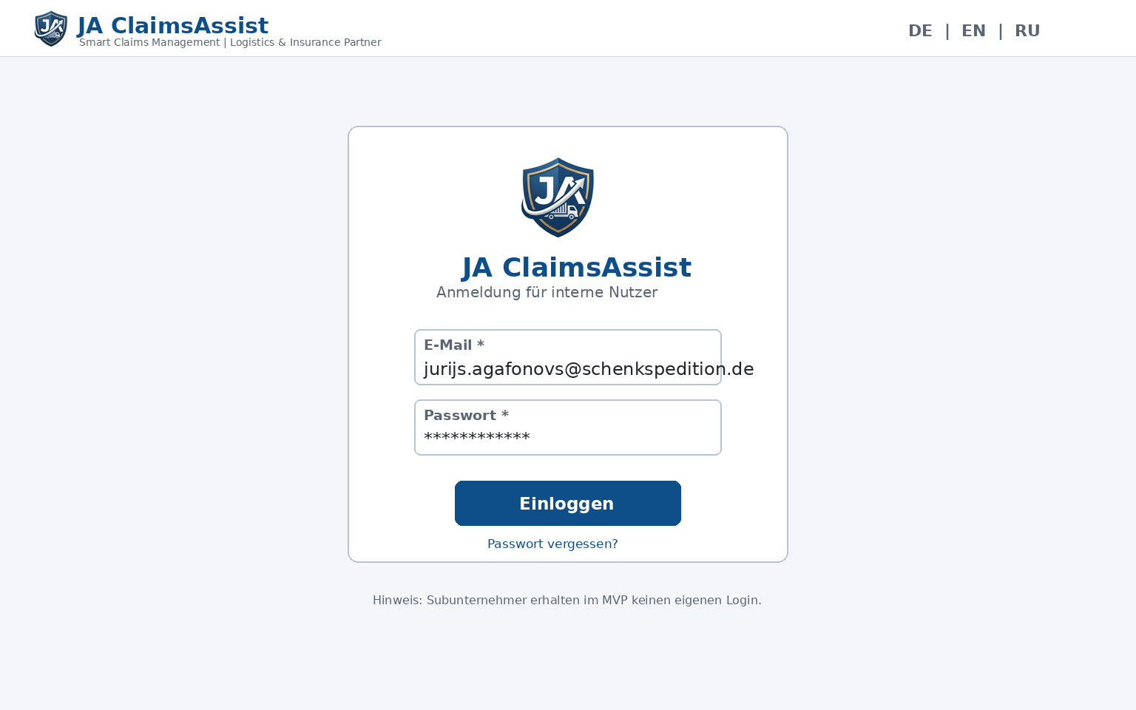

WF-01 Dashboard - zentrale Übersicht
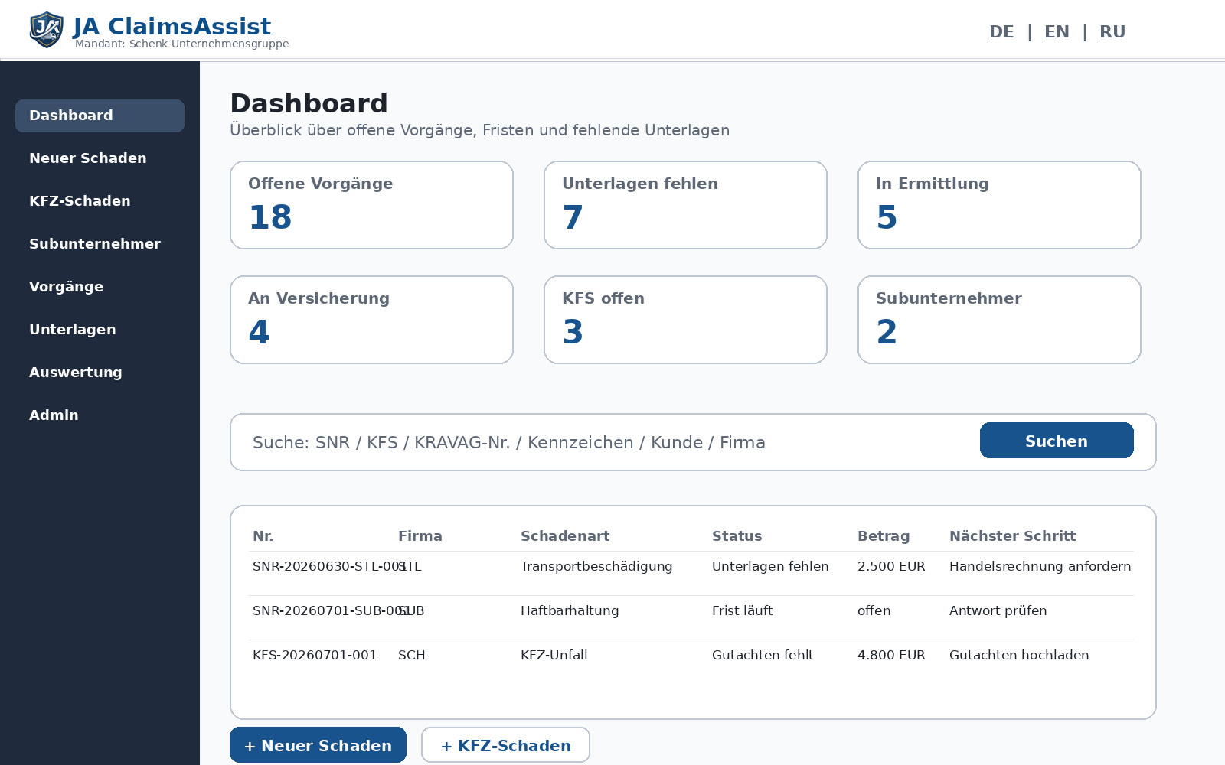

WF-02 Neuer allgemeiner Schaden / SNR
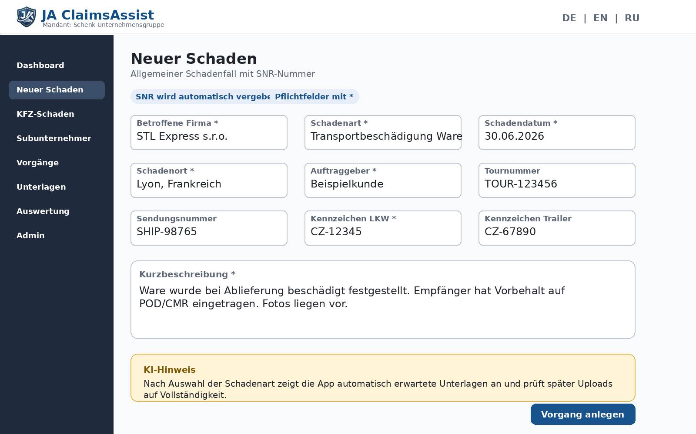

WF-03 Subunternehmer-Haftbarhaltung
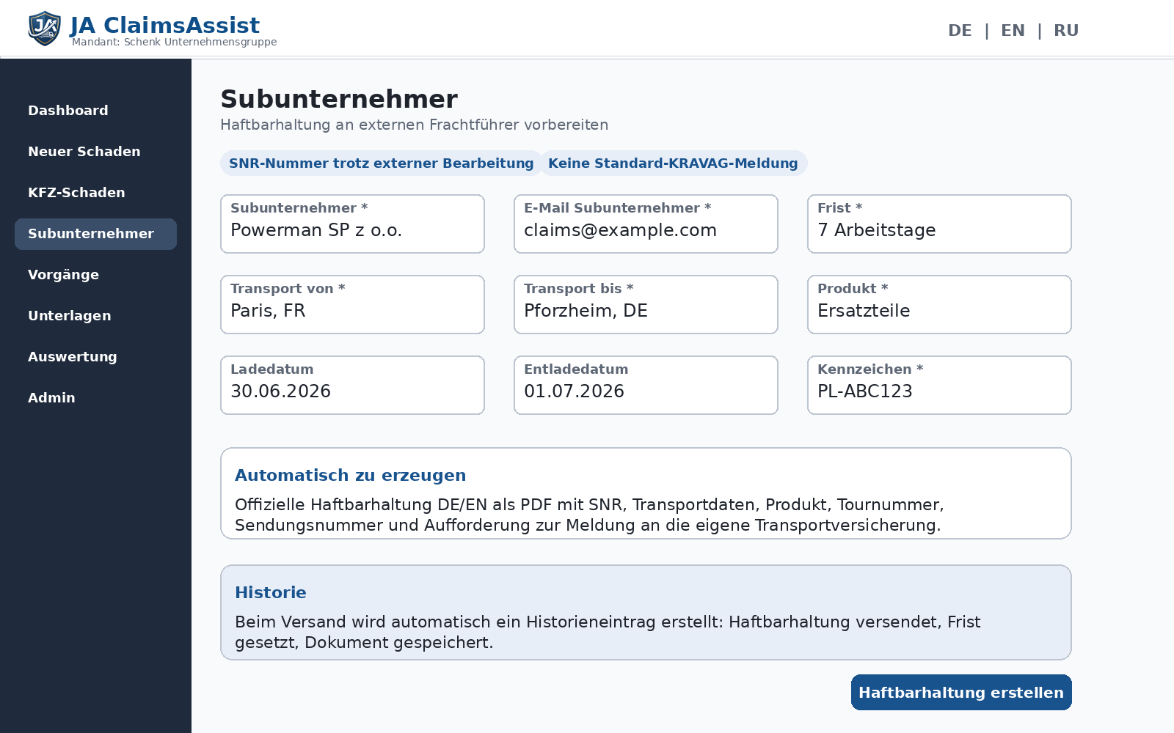

WF-04 Neuer KFZ-Schaden / KFS
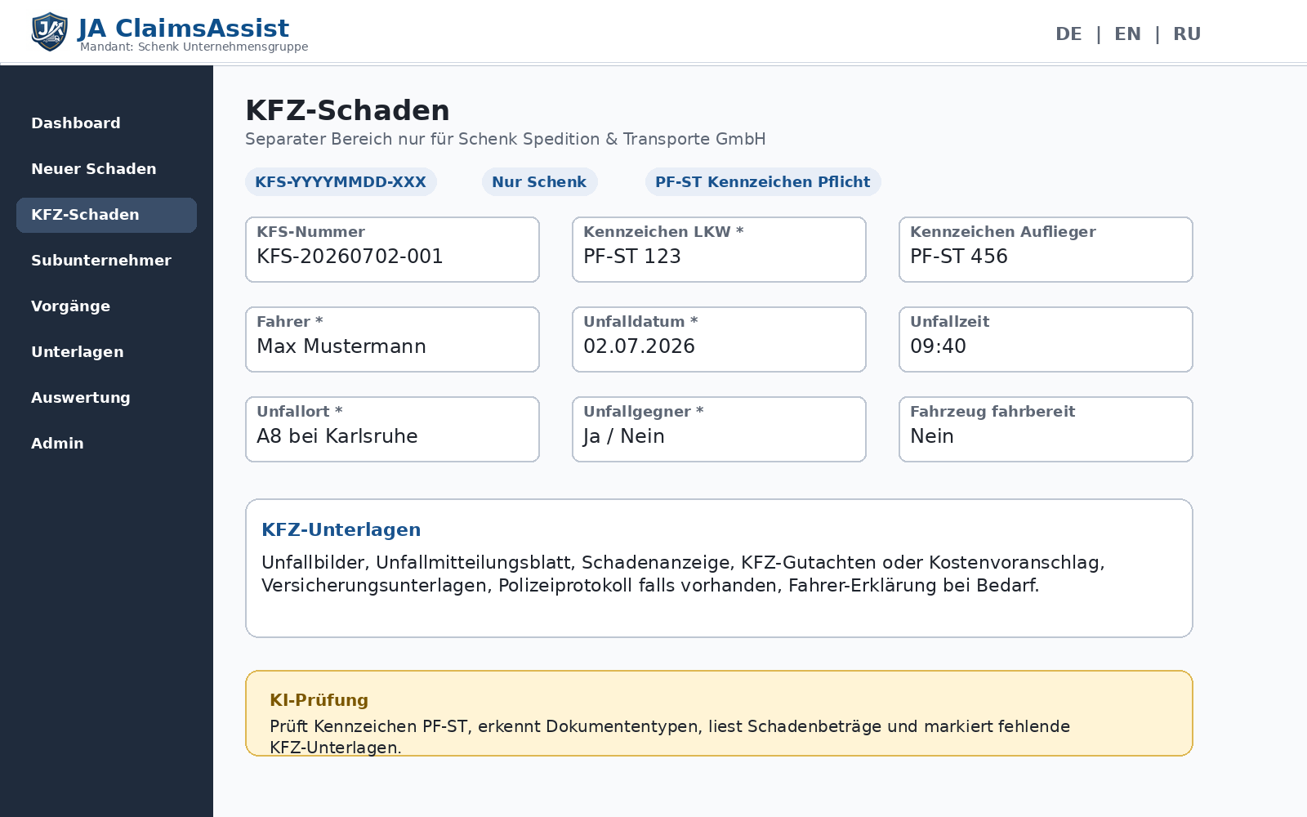

WF-05 Schadenakte Detailansicht
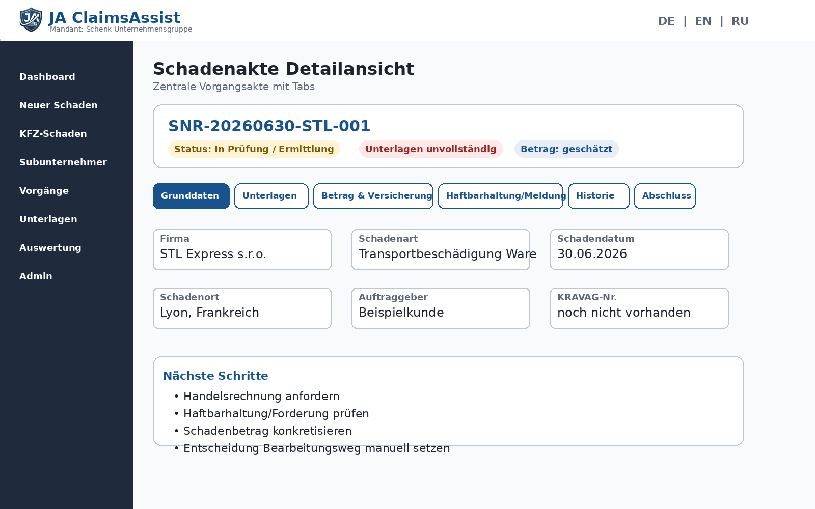

WF-06 Unterlagen & KI-Prüfung
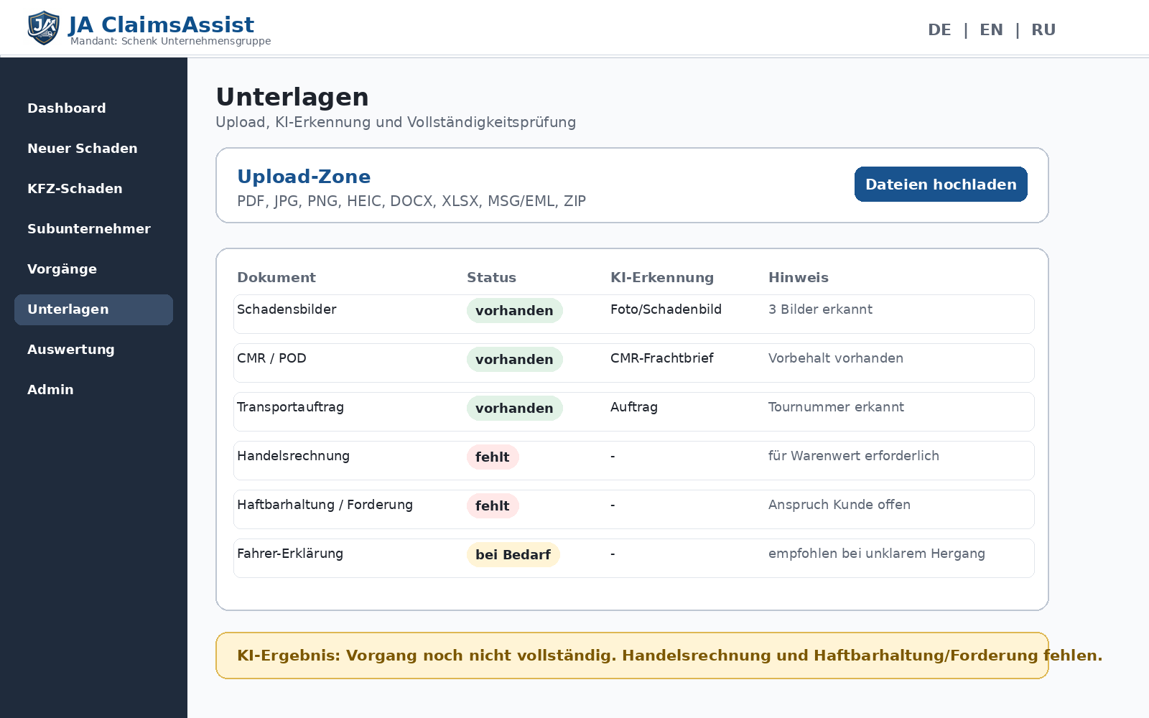

WF-07 Betrag & Versicherung
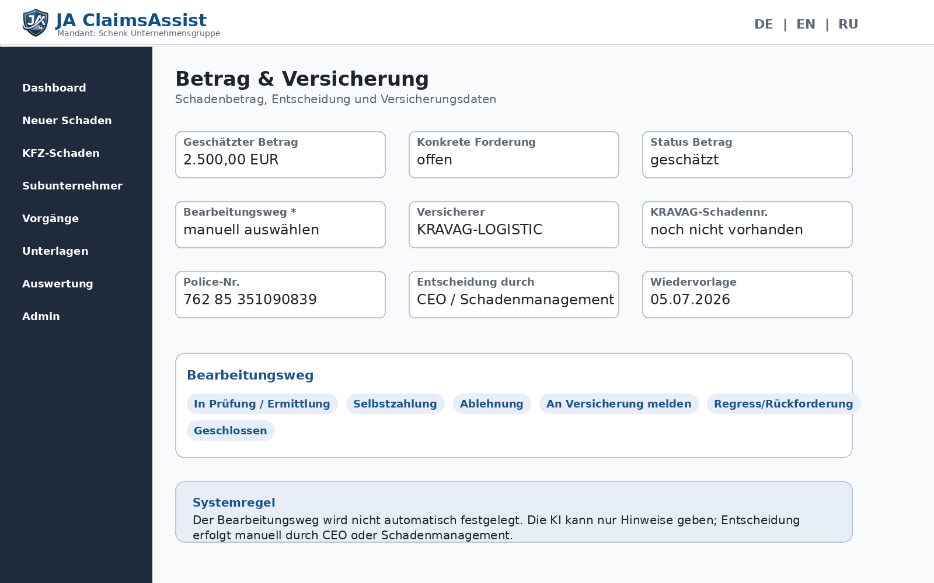

WF-08 Historie / Vermerke
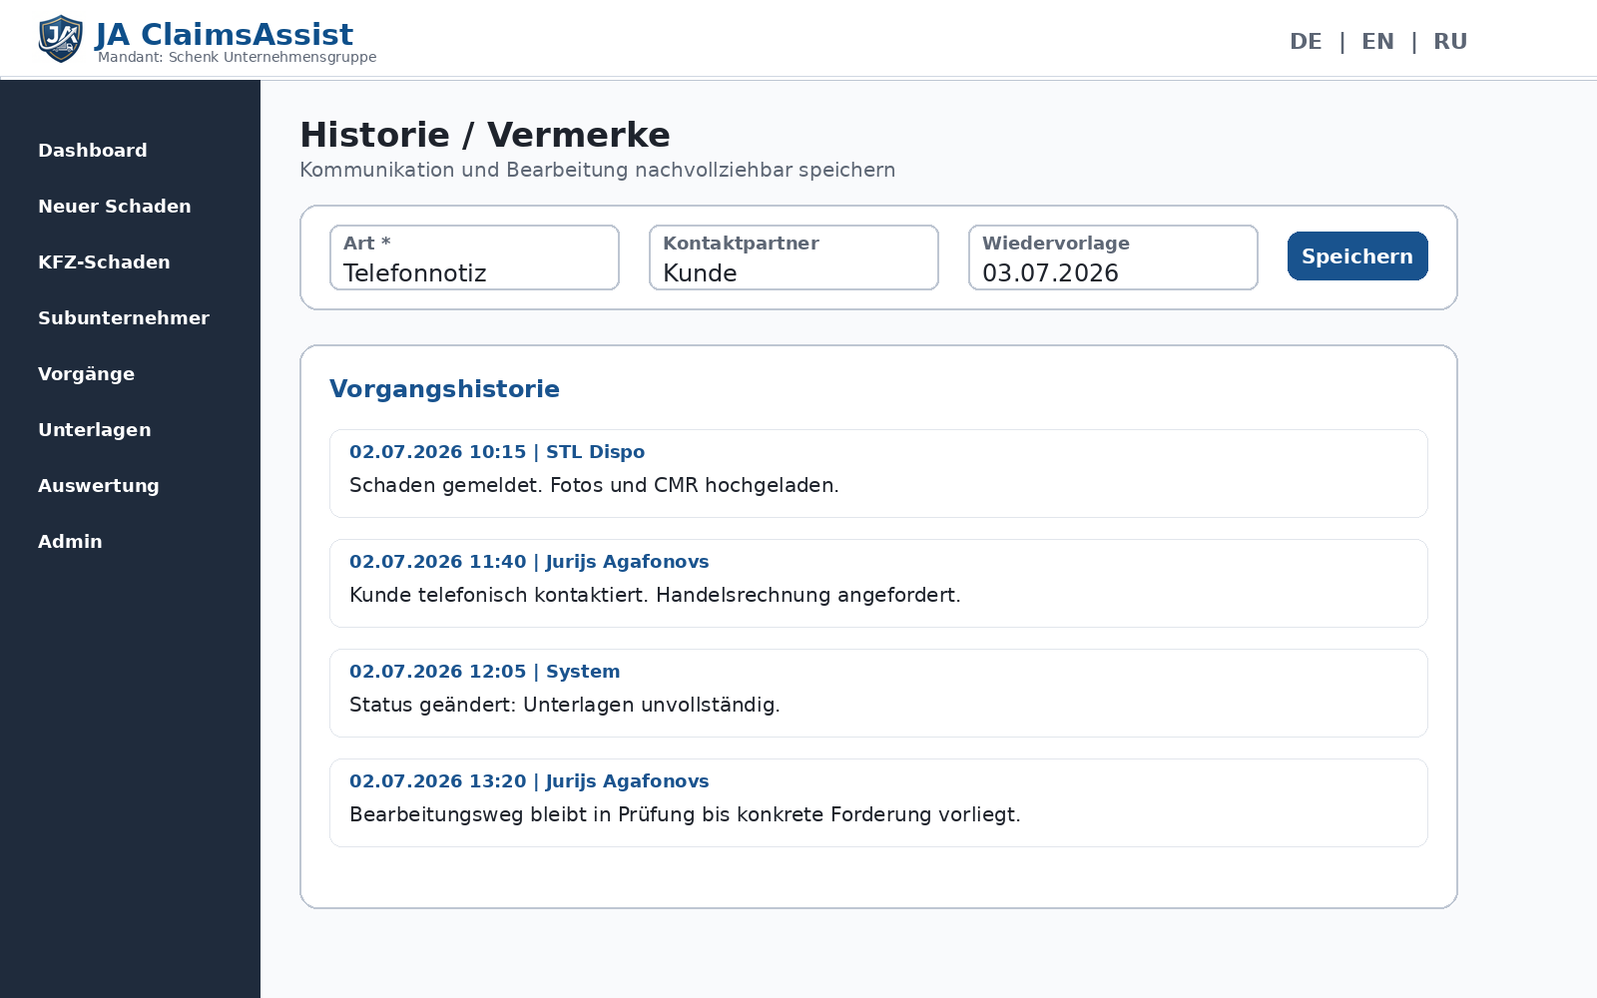

WF-09 Admin / Stammdaten und Benutzer
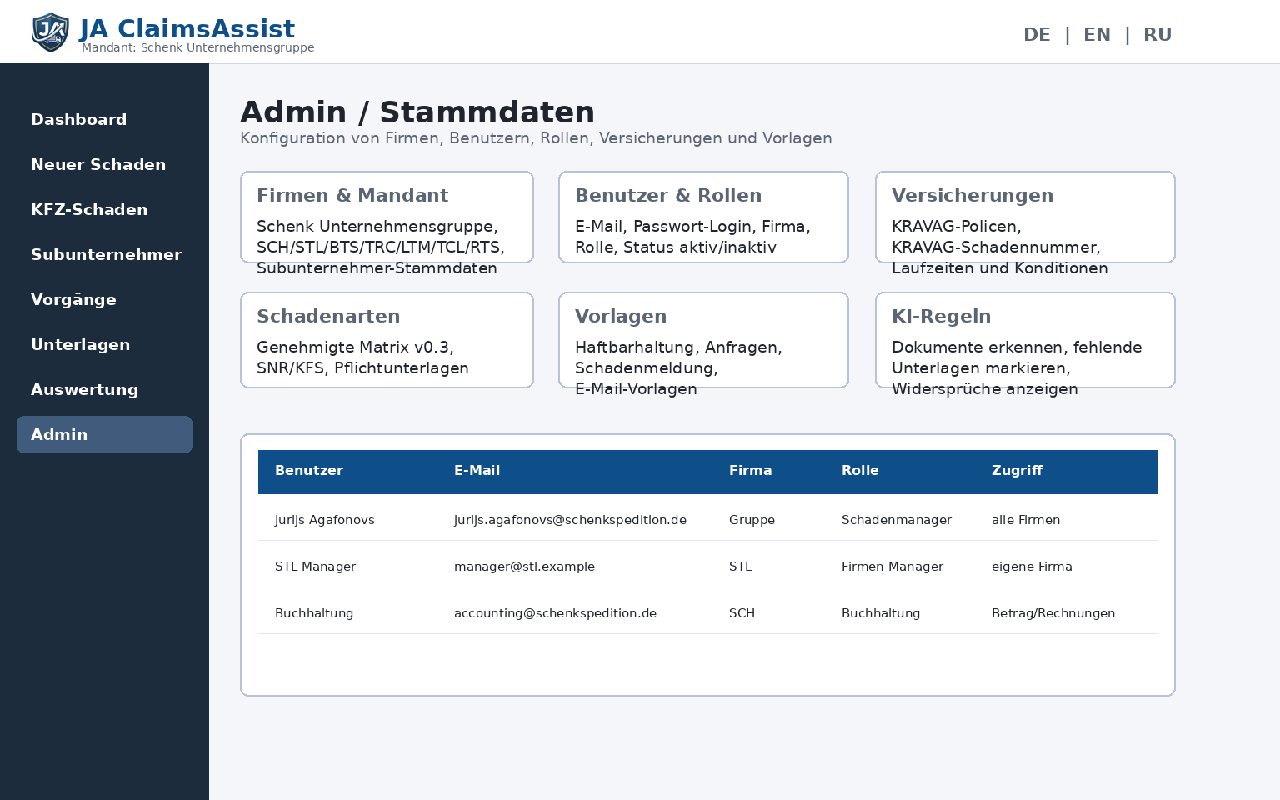

5. Offene Punkte für Wireframes v0.4
Punkt | Beschreibung
Logo-Datei | Bei späterer UI-Umsetzung sollte eine transparente Logo-/Icon-Datei verwendet werden.
Mobile Ansicht | Separate Smartphone-Ansichten für Fahrer/Firmen-Manager noch definieren.
Statusfarben | Feinabstimmung der Statusfarben nach Bedienbarkeit und Barrierefreiheit.
Echte Felddetails | Finale Pflichtfelder aus Felderkatalog v0.3 in klickbaren Prototyp übernehmen.

